16 DE OCTUBRE DE 2021

SPRINT 3

DAVID ALEJANDRO NIÑO BARRERO

MICHEL ANTONIO PEÑA PARADA

JULIAN GUILLERMO ZAPATA

JULIO CESAR HUESO LASSO

ADOLFO TORRES GÓMEZ

Software de Gestión de Ventas Numer016

Desarrollado con la Metodología ágil Scrum

Sprint No. 3

Integración Backend y FrontEnd

Sprint Goals Semanas 5

Se espera que, al finalizar la actividad, los estudiantes conozcan y desarrollen entornos de ejecución del lado del servidor mediante el entorno de la plataforma Node.js.

Como vendedor o administrador necesito administrar la información de las ventas para gestionar la información del día a día.

Creación de la base de datos y sus respectivas tablas para la integración con el Front-end.

**Historia de usuario: HU_012**

**Como**administrador

**Dado**que ingreso al sistema de ventas

**Cuando**necesite registrar un producto

**Entonces**podré ingresar los datos relacionados con un producto

Se diseñará una interfaz para que el usuario Administrador pueda crear , editar y eliminar productos así lo

requiera.

**Historia de usuario: HU_013**

**Como**administrador

**Dado**que ingreso al sistema de ventas

**Cuando**registre un producto

**Entonces**podré ver que se almacenó correctamente

Se diseñará una página para que el usuario pueda insertar productos, se programarán métodos que permitan insertar productos. Se programarán métodos que permitan eliminar y modificar productos.

**Historia de usuario: HU_014**

**Como**administrador

**Dado**que ingreso al sistema de ventas

**Cuando**requiera listar la información de los productos

**Entonces**podré ver la información de los productos

**Historia de usuario: HU_015**

**Como**administrador

**Dado**que ingreso al sistema de ventas

**Cuando**requiera verificar o actualizar la información de los productos registrados en el sistema

**Entonces**podré realizar una búsqueda mediante el identificador del producto o la descripción del producto en la información de los productos registrados en el sistema.

**Historia de usuario: HU_016**

**Como**administrador

**Dado**que ingreso al sistema de ventas

**Cuando**requiera actualizar la información de los productos

**Entonces**podré editar la información del producto que deseo actualizar (menos el identificador del producto)

**Historia de usuario: HU_017**

**Como**administrador

**Dado**que ingreso al sistema de ventas

**Cuando**actualice un producto

**Entonces**podré ver que se almacenó correctamente

**Historia de usuario: HU_018**

**Como**administrador

**Dado**que ingreso al sistema de información de ventas

**Cuando**requiera listar la información de los usuarios del sistema

**Entonces**podré ver la información de los usuarios

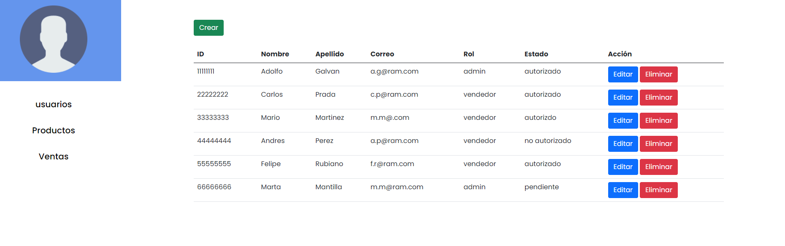

**Historia de usuario: HU_019**

**Como**administrador

**Dado**que ingreso al sistema de información de ventas

**Cuando**requiera actualizar la información de los usuarios del sistema

**Entonces**podré editar la información de los usuarios del sistema que deseo actualizar (estado y rol)

El Administrador del Sistema tendrá la opción de administrar usuarios, al ingresar esta opción se desplegará un listado de la interfaz usuarios donde tendrá la posibilidad de editar los

diferentes datos menos el id del Usuario.

Una vez el Administrador elija la opción Guardar el sistema procederá a guardar los cambios respectivamente.

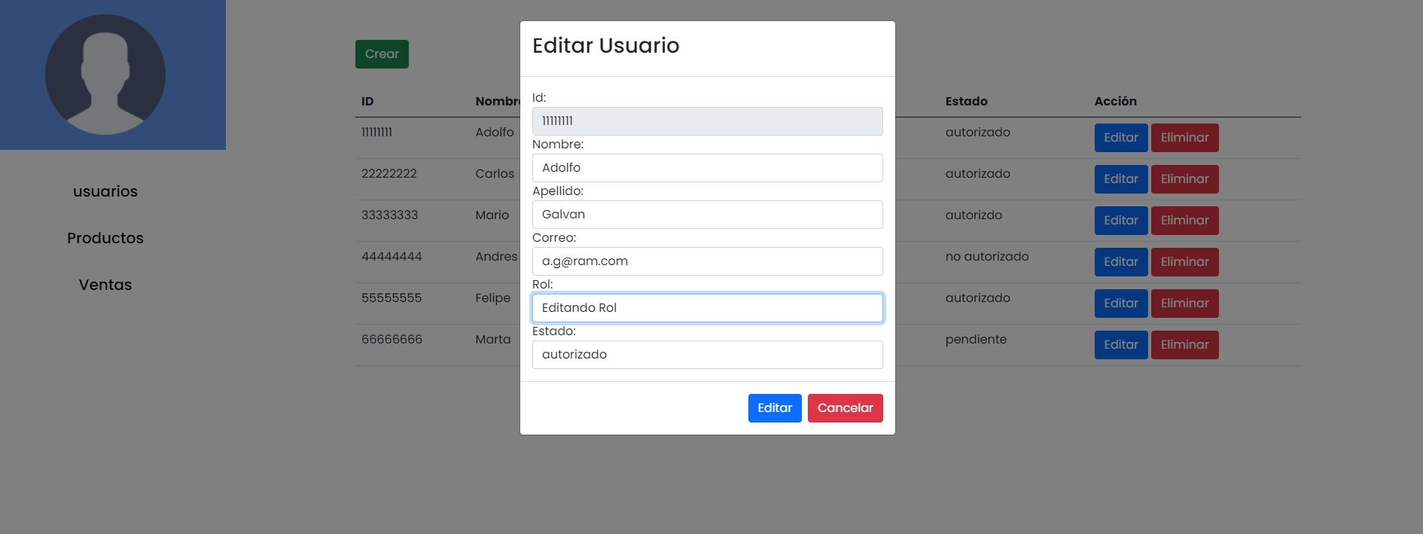

**Historia de usuario: HU_020**

**Como**administrador

**Dado**que ingreso al sistema de ventas

**Cuando**actualice el estado o rol de un usuario

**Entonces**podré ver que se almacenó correctamente

Creación de una interfaz que permitirá al Administrador editar el Rol de un Usuario a su

conveniencia.



Desarrollo de los Sprint

Julián : he estado trabajando en el backend de la aplicación , ya listo el proyecto de **nodejs express y sequalize** que nos permitirá conectar el front con el backend, proporcionando las rutas que tendrá el servidor back, está pendiente anexar a la rama el servidor back para integración.

Creación de la interfaz de Usuario , creando un ambiente CRUD, donde el usuario SuperUser podrá agregar usuarios con Rol de Administrador o Vendedor. El usuario también tendrá tres estados a tener en cuenta, Autorizado, No Autorizado y Pendiente.

Creación de la Tabla Usuarios para la integración del Front End con la Base de datos.

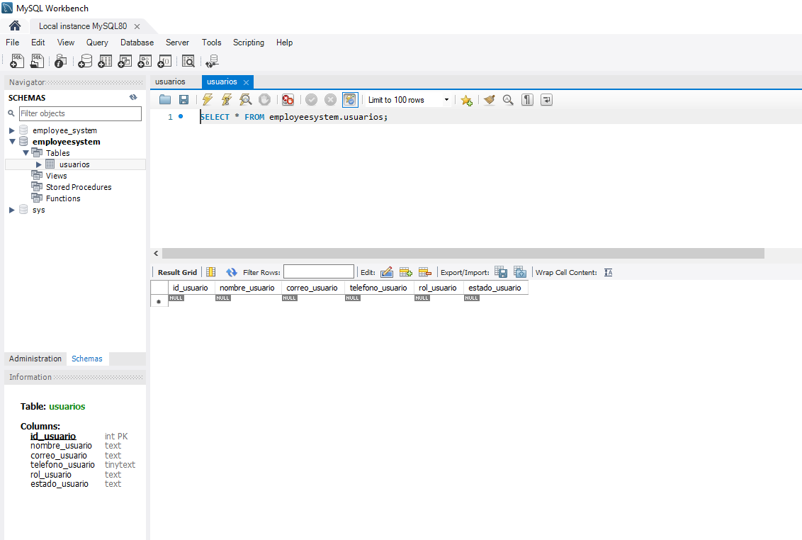

ENLACE DEL REPOSITORIO

<https://github.com/Alejo-Nino95/Proyecto-C3-Grupo-16.git>

ENLACE DE TRELLO

<https://trello.com/b/EFxYO1MS/numer016>